**Zarządzenie Nr 12.2023  
Burmistrza Kcyni**

z dnia 23 stycznia 2023 r.

**w sprawie sporządzenia wykazu nieruchomości, stanowiącej własność Gminy Kcynia, przeznaczonej do sprzedaży w drodze bezprzetargowej.**

Na podstawie art. 30 ust. 2 pkt 2 i 3 ustawy z dnia 8 marca 1990 r. o samorządzie gminnym (Dz. U. z 2023 r. poz. 40) oraz art. 13 ust. 1, art. 25 ust. 1 i art. 35 ust. 1 i 2 ustawy z dnia 21 sierpnia 1997 r. o gospodarce nieruchomościami (Dz.U. z 2021 r., poz. 1899 ze zm.) w związku z uchwałą Nr LIV/421/2022 Rady Miejskiej w Kcyni z dnia 15 grudnia 2022 r. w sprawie wyrażenia zgody nam zbycie pomieszczeń mieszkalnych   
w budynku mieszkalnym w Głogowincu

**zarządzam, co następuje:**

**§ 1.**Podaję do publicznej wiadomości wykaz nieruchomości, stanowiącej własność Gminy Kcynia, przeznaczonej do sprzedaży w drodze bezprzetargowej, zgodnie z załączonym wykazem, stanowiącym załącznik nr 1 do niniejszego zarządzenia.

**§ 2.**Wykaz, o którym mowa w §1, podlega wywieszeniu na tablicy ogłoszeń Urzędu Miejskiego w Kcyni przez okres 21 dni, ponadto informację o wywieszeniu niniejszego wykazu podaje się do publicznej wiadomości w prasie lokalnej, na stronie internetowej Gminy Kcynia oraz w Biuletynie Informacji Publicznej Urzędu Miejskiego w Kcyni.

**§ 3.**Wykonanie zarządzenia powierza się Kierownikowi Referatu Rolnictwa, Ochrony Środowiska  
i Gospodarki Nieruchomościami.

**§ 4.**Zarządzenie wchodzi w życie z dniem podpisania.

|  |  |
| --- | --- |
|  | Burmistrz Kcyni   **Marek Szaruga** |

Załącznik Nr 1

do zarządzenia Nr 12.2023 Burmistrza Kcyni  
z dnia 23 stycznia 2023 r.

**WYKAZ NIERUCHOMOŚCI, STANOWIĄCEJ WŁASNOŚĆ GMINY KCYNIA,   
PRZEZNACZONEJ DO SPRZEDAŻY W DRODZE BEZPRZETARGOWEJ.**

Na podstawie art. 35 ust. 1 i 2 ustawy z dnia 21 sierpnia 1997 r. o gospodarce nieruchomościami (Dz. U. z 2021 r. poz. 1899 ze zm.) Burmistrz Kcyni podaje do publicznej wiadomości wykaz nieruchomości, stanowiącej własność Gminy Kcynia, przeznaczonej do sprzedaży w drodze bezprzetargowej:

|  |  |
| --- | --- |
| **Położenie nieruchomości** | Głogowiniec 14, obręb geodezyjny Głogowiniec, gmina Kcynia |
| **Oznaczenie nieruchomości gruntowej wg księgi wieczystej oraz katastru nieruchomości** | Działka Nr 62/3  Powierzchnia: 0,1424 ha  KW Nr BY1U/00030740/3 |
| **Oznaczenie nieruchomości lokalowej wg księgi wieczystej oraz katastru nieruchomości** | Pomieszczenia mieszkalne po byłym lokalu nr 8 i części lokalu nr 7 w budynku mieszkalnym Głogowiniec 14, niespełniające wymagań samodzielnego lokalu mieszkalnego.  Łączna powierzchnia pomieszczeń mieszkalnych wraz z pomieszczeniem przynależnym – 59,30 m2 |
| **Udział  w nieruchomości wspólnej** | 5930/49301 |
| **Opis nieruchomości lokalowej – PRZEDMIOT SPRZEDAŻY** | Przedmiot sprzedaży stanowią pomieszczenia mieszkalne o łącznej powierzchni użytkowej 47,16 m2 wraz z pomieszczeniem przynależnym o powierzchni użytkowej 12,14 m2,w tym: pomieszczenie mieszkalne po byłym lokalu nr 8 o powierzchni użytkowej 29,57 m2, pomieszczenie mieszkalne po części byłego lokalu nr 7 o powierzchni użytkowej 17,59 m2 , pełniące funkcje pokoi, oraz  pomieszczenie przynależne tj. pomieszczenie gospodarcze usytuowane w piwnicy budynku powierzchni użytkowej 12,14 m2.  Lokal mieszkalny nr 2, po zmianie granic nieruchomości, stanowi samodzielny lokal mieszkalny  w rozumieniu art. 2 ust. 2 ustawy z dnia 24 czerwca 1994 r. o własności lokali (Dz. U. z 2021 r. poz. 1048) – zaświadczenie Starosty Nakielskiego z dnia 13 grudnia 2022 r. znak: WWA.3140.77.2022.EP.  Niniejsze pomieszczenia mieszkalne nie posiadają świadectwa charakterystyki energetycznej zgodnie  z wymogami zawartymi w ustawie z dnia 29 sierpnia 2014 r. o charakterystyce energetycznej budynków (Dz. U. z 2021 r. poz. 497). |
| **Opis nieruchomości gruntowej** | Nieruchomość gruntowa oznaczona ewidencyjnie numerem działki 62/3 położona jest we wsi Głogowiniec w południowo – zachodniej części Gminy Kcynia wzdłuż drogi wojewódzkiej DW241. Najbliższe sąsiedztwo stanowi zabudowa mieszkaniowa i zagrodowa oraz tereny rolne. Niniejsza działka ma kształt trapezowy z terenem płaskim. Na gruncie znajduje się wielorodzinny budynek mieszkalny wybudowany przed 1939 r. w technologii tradycyjnej jako dwukondygnacyjny  z poddaszem i podpiwniczeniem. Powierzchnia zabudowy niniejszego budynku wynosi 257,00 m2,  a powierzchnia użytkowa 331,16 m2. Nieruchomość uzbrojona jest w podstawowe media tj. sieć wodociągową, elektryczną, kanalizacyjną z osadnikiem bezodpływowym.  Dojazd do nieruchomości odbywa się drogami gminnymi o nawierzchni gruntowej, tj. działką 62/2, 16/1 i 16/2, obręb Głogowiniec. Niniejsze działki prowadzą do publicznej drogi wojewódzkiej Nr 241, stanowiącą działkę numer 28 (Województwo Kujawsko-Pomorskie – Zarząd Dróg Wojewódzkich  w Bydgoszczy). |
| **Obciążenia i zobowiązania, których przedmiotem jest nieruchomość** | Z treści księgi wieczystej KW Nr BY1U/00030740/3 prowadzonej przez Sąd Rejonowy  w Szubinie dla przedmiotowej nieruchomości gruntowej wynika, że nieruchomość ta nie jest obciążona długami i innymi ograniczeniami oraz jest wolna od praw osób trzecich. W dziale III - Prawa, roszczenia i ograniczenia niniejszej księgi wieczystej widnieje inny wpis o treści: Wszelkie ciężary ciążące na lokalach wydzielonych z nieruchomości ciążą na przynależnych do nich udziałach we współwłasności. Właściciele niniejszej nieruchomości zobowiązani są do współdziałania  w zarządzie wspólną nieruchomością proporcjonalnie do nabytych udziałów – wpisano z urzędu”. |

|  |  |
| --- | --- |
| **Przeznaczenie nieruchomości  i sposób jej zagospodarowania** | Teren nieruchomości o numerze ewidencyjnym 62/3 obręb Głogowiniec gm. Kcynia, nie jest objęty miejscowym planem zagospodarowania przestrzennego oraz nie zawiera się w obszarze, dla którego przystąpiono do jego sporządzenia.  Dla terenu niniejszej działki nie wydano decyzji o ustaleniu lokalizacji inwestycji celu publicznego na podstawie przepisów ustawy z dnia 27 marca 2003 r. o planowaniu i zagospodarowaniu przestrzennym (Dz.U. z 2022 r. poz. 503 ze zm.).  Dla terenu działki 62/3 obręb Głogowiniec wydano Decyzję Nr 28/2009 Burmistrza Kcyni ustalającą warunki zabudowy dla zmiany zagospodarowania terenu polegającą na zmianie przeznaczenia poddasza nieużytkowego na część mieszkalną w budynku wielorodzinnym.  W studium uwarunkowań i kierunków zagospodarowania przestrzennego gminy Kcynia, przyjętym uchwałą Nr VI/34/2011 Rady Miejskiej w Kcyni z dnia 24 lutego 2011 r. teren przedmiotowej działki został oznaczony symbolem MUP – tereny urbanizacji.  Zgodnie z Uchwałą Nr XXXIII/282/2017 Rady Miejskiej w Kcyni z dnia 30 marca 2017 r.  w sprawie przyjęcia Gminnego Programu Rewitalizacji dla Gminy Kcynia, sporządzonego na podstawie ustawy z dnia 8 marca 1990 r. o samorządzie gminnym (Dz. U. z 2023 r. poz. 40), zmienioną uchwałami Rady Miejskiej w Kcyni nr: XLII/364/2017 z dnia 28 grudnia 2017 r., XLV/379/2018  z dnia 29 marca 2018 r. oraz XVIII/160/2020 z dnia 30 stycznia 2020 r. działka o numerze 62/3 obręb Głogowiniec, nie wchodzi w skład obszaru objętego programem rewitalizacji. |
| **Termin zagospodarowania nieruchomości** | Po podpisaniu umowy przeniesienia prawa własności przedmiotowej nieruchomości lokalowej. |
| **Cena nieruchomości** | 60.000,00 zł[1]  (słownie: sześćdziesiąt tysięcy złotych 00/100) |
| **Informacja o przeznaczeniu do zbycia - forma zbycia** | Sprzedaż na własność w trybie bezprzetargowym w myśl art. 37 ust. 2 pkt 6 ustawy z dnia 21 sierpnia 1997 r. o gospodarce nieruchomościami (Dz.U. z 2021 r. poz. 1899 ze zm.). który stanowi: „*Nieruchomość jest zbywana w drodze bezprzetargowej, jeżeli: przedmiotem zbycia jest nieruchomość lub jej części, jeśli mogą poprawić warunki zagospodarowania nieruchomości przyległej, stanowiącej własność lub oddanej w użytkowanie wieczyste osobie, która zamierza tę nieruchomość lub jej części nabyć, jeżeli nie mogą być zagospodarowane jako odrębne nieruchomości.”* |

**LOKALIZACJA NIERUCHOMOŚCI W TERENIE:**

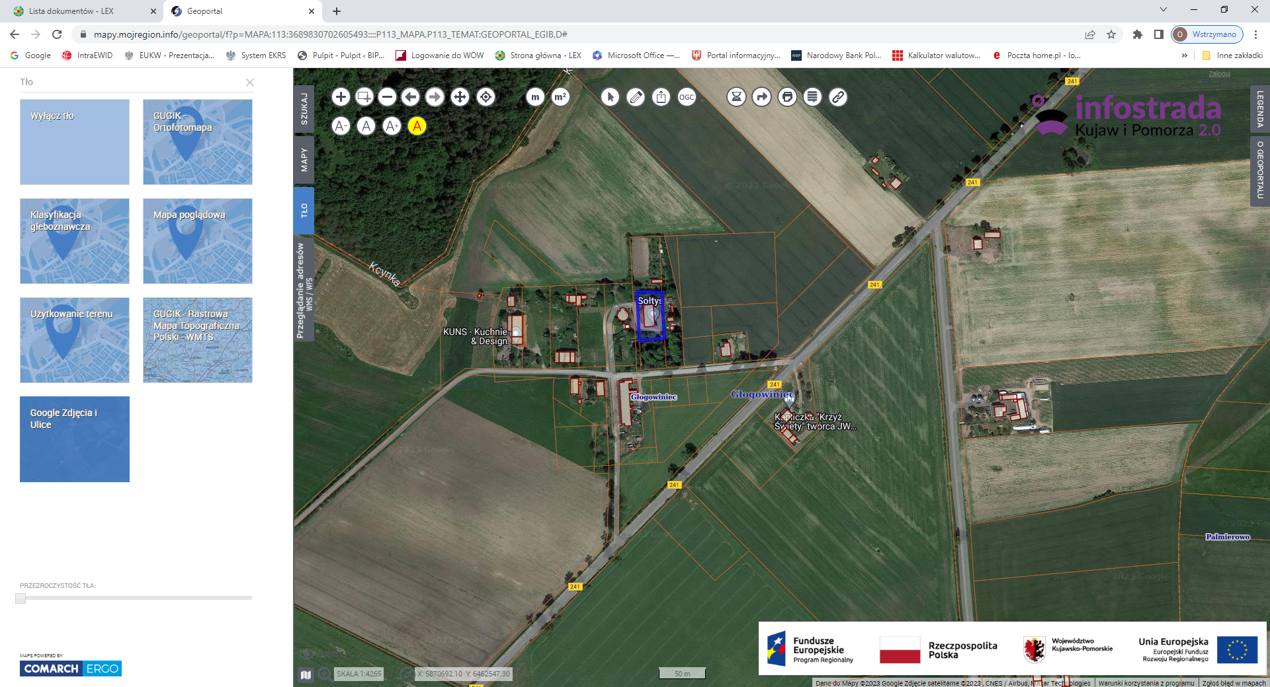

Nieruchomość gruntowa oznaczona numerem działki 62/3 obręb Głogowiniec, gm. Kcynia

Wykaz podlega wywieszeniu na okres 21 dni na tablicy ogłoszeń Urzędu Miejskiego w Kcyni, ponadto informację o wywieszeniu tego wykazu podaje się do publicznej wiadomości w prasie lokalnej, na stronie internetowej Gminy Kcynia oraz w Biuletynie Informacji Publicznej **w zakładce Mienie Gminy – Wykazy nieruchomości** pod adresem <http://mst-kcynia.rbip.mojregion.info>.

Osoby fizyczne i prawne, którym na mocy art. 34 ust. 1 pkt 1 i 2 ustawy z dnia 21 sierpnia 1997 r. o gospodarce nieruchomościami (Dz. U. z 2021 r. poz. 1899 ze zm.), przysługuje pierwszeństwo w nabyciu przedmiotowej nieruchomości winny złożyć wniosek o nabycie w/wym. nieruchomości lokalowej w terminie 6 tygodni, licząc od dnia wywieszenia wykazu (tj. najpóźniej do dnia 8 marca 2023 r.).

  Bliższych informacji można uzyskać w Urzędzie Miejskim w Kcyni - Referat Rolnictwa, Ochrony Środowiska i Gospodarki Nieruchomościami – Kcynia, ul. Dworcowa 8 (pokój nr 4), e-mail: aleksandra.jurek@kcynia.pl lub telefonicznie /52/ 589 37 20 wew. 302.

|  |  |
| --- | --- |
|  | **BURMISTRZ KCYNI** /-/ Marek Szaruga |

Wykaz wywieszono na tablicy ogłoszeń na okres 21 dni, tj. od 23 stycznia 2023 r. do 15 lutego 2023 r.

………………………..

/podpis/

1. Cena nieruchomości zwolniona jest z podatku od towarów i usług VAT zgodnie z art. 43 ust. 1 pkt 10 lit. a ustawy z dnia 11 marca 2004 r. o podatku od towarów i usług (Dz. U. z 2022 r. poz. 931 ze zm.)